TD3 de Data Visualization

**La Grille de Lecture**



**DASHBORD**

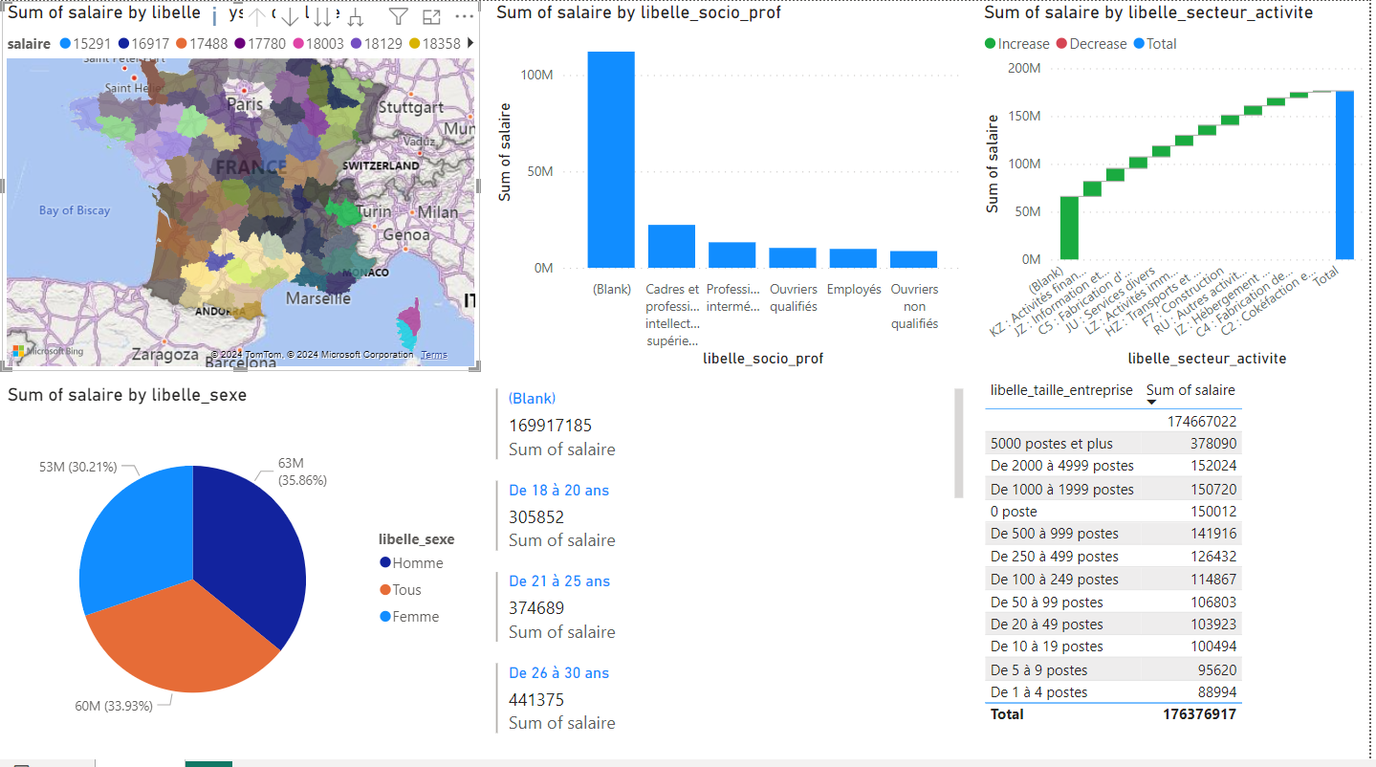

**ANALYSE SYNTHETIQUE DES VISUALISATIONS**

**Feuille 1**

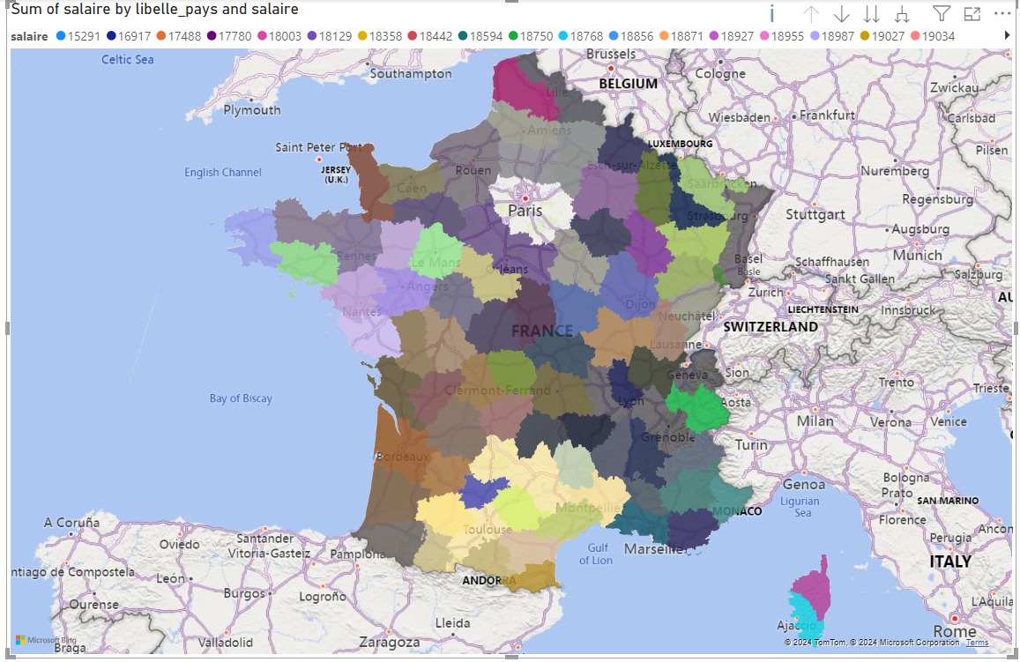

Sur la feuille 1 on représente un graph sous forme de Map qui nous décrit la somme des salaires par region francaise en couleur.

**Feuille 2**

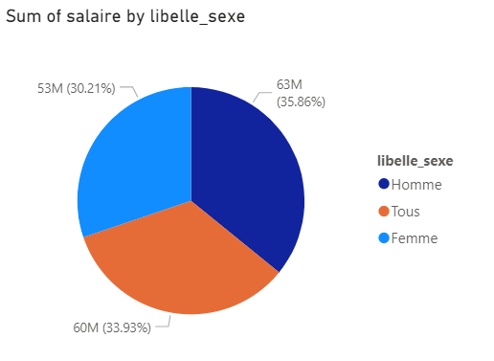

La feuille 2 est un Pie chart qui présente un Diagram de somme des salaires par sexe dont on a 30.21% des Femmes, 35.86% des Hommes et 33.93% pour tous.

**Feuille 3**

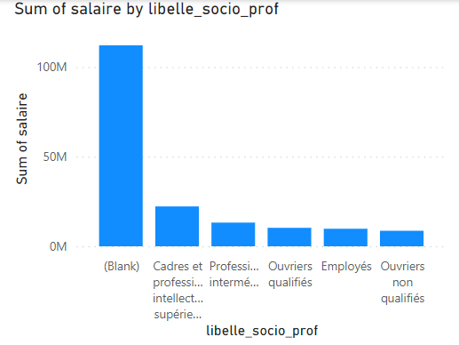

Le Clustered colomn chart présente la somme des salaires par Catégorie socio-professionnelle, par exemple on une somme de 22M pour les Cadres et professions intellectuelles superieures.

**Feuille 4**

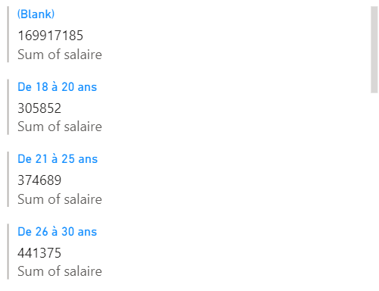

La feuille 4 présente un tableau qui classe la somme des salaires par tranche d’Age, par exemple on a un intervalle de 18 à 20ans qui donne une sommation de 305852 euros.

**Feuille 5**

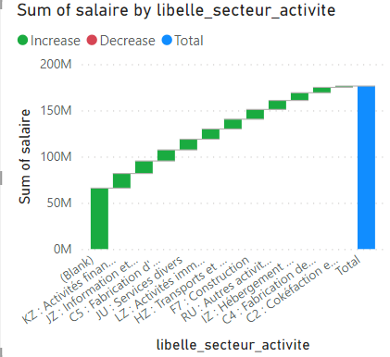

La feuille 5 nous présente un graph qui décrit la somme des salaires par secteur de l’activité, le secteur de l’information et de la communication fait une somme de 13M.

**Feuille 6**

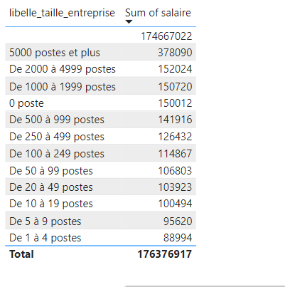

Le Tableau de la feuille 6 présente la somme des salaires par taille d’entreprise, c’est-à-dire qu’on a de 1 à 4 postes qui détiennent une sommation de 88994 euros.